第十二单元 bootstrap搭建后台管理框架

管理中心

## 12.1 前端

实现效果如图所示：

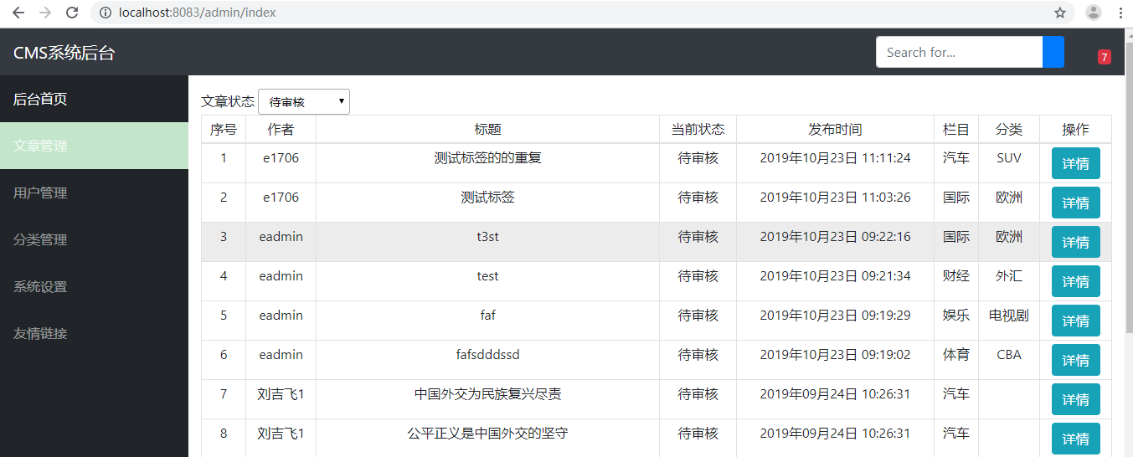

页面使用bootstap实现。

页面主要分为三部分分别为顶部、左侧功能导航和右侧工作区。

### 12.1.1 顶部

需要实现下拉式的导航栏。

实现的功能包含返回主页、进入修改密码功能和退出登录等操作。

实现的代码如下：

<ul class=*"navbar-nav ml-auto ml-md-0"*>  
  
<li class=*"nav-item dropdown no-arrow mx-1"*>  
  
<a class=*"nav-link"* href=*"#"* id=*"messagesDropdown"* role=*"button"*  
aria-haspopup=*"true"* aria-expanded=*"false"*>  
  
<i class=*"fas fa-envelope fa-fw"*></i>  
  
<span class=*"badge badge-danger"*>7</span>  
  
</a>  
  
</li>  
  
<li class=*"nav-item dropdown no-arrow"*>  
  
<a class=*"nav-link dropdown-toggle"* href=*"#"* id=*"userDropdown"*  
role=*"button"* data-toggle=*"dropdown"* aria-haspopup=*"true"*  
aria-expanded=*"false"*>  
  
<i class=*"fas fa-user-circle fa-fw"*></i>  
  
</a>  
  
<div class=*"dropdown-menu dropdown-menu-right"*  
aria-labelledby=*"userDropdown"*>  
  
<a class=*"dropdown-item"* href=*"#"*>返回网站</a>  
  
<a class=*"dropdown-item"* href=*"#"*>修改密码</a>  
  
<div class=*"dropdown-divider"*></div>  
  
<a class=*"dropdown-item"* href=*"/user/logout"* >退出</a>  
  
</div>  
  
</li>  
  
</ul>  
  
</nav>

### 12.1.2 左侧

左侧导航使用bootstrap 的实现。代码基本样式为：

<li class=*"nav-item"*><a class=*"nav-link"* href=*"javascript:void(0)"  
data*=*"/admin/manArticle"*>  
  
<i class=*"fas fa-fw fa-folder"*></i> <span>文章管理</span>  
  
</a></li>  
  
。。。。。。。。。。。。。  
  
</ul>

在整个页面加载完成后执行预加载函数，为每个li中的超链接增加点击事件，当点击以后右侧的工作区提供相应的操作。实现的代码如下：

$('.nav-link').click(function(){  
  
 //获取当前默认高亮的属性  
  
 var li = $('.nav-link.active');  
  
 //移除目前高亮的样式  
  
 li.removeClass('active');  
  
 //为当前点击行添加高亮的样式  
  
 $(this).addClass('active');  
  
 //获取点击的的*url*  
  
 var url = $(this).attr('data');  
  
 //在中间区域显示地址的内容  
  
 $('#content-wrapper').load(url);  
  
 })

## 12.2 后端

这里不涉及后端的代码的实现。

## 12.3 参考文献